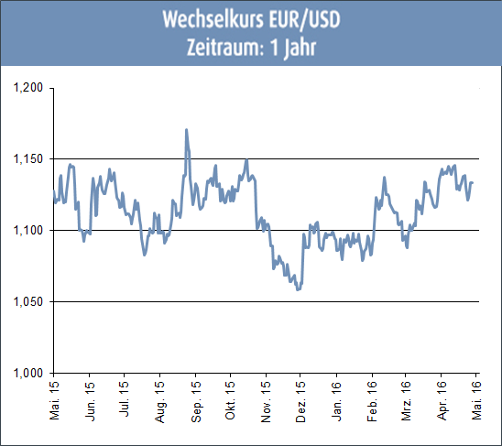
Aktuelle Situation
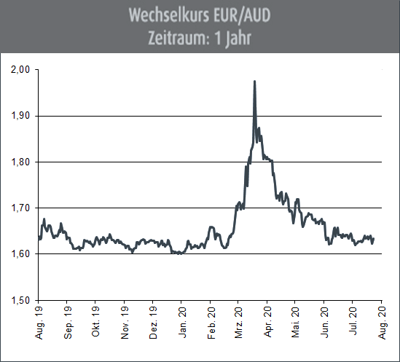
Der Gouverneur der australischen Zentralbank (RBA), Philip Lowe, hat dem Konzept des Gelddruckens eine Absage erteilt, während inmitten der andauernden Pandemie weitere fiskalische Stimulierungsmaßnahmen im Land eingeleitet werden. In einer Rede in Sydney sagte der Notenbankchef Ende Juli, die Regierung könne „zu sehr günstigen Bedingungen" Kredite aufnehmen und die Staatsverschuldung sei derzeit viel niedriger als in vielen anderen Ländern. Diskussionen über das Drucken von Geld seien fehlgeleitet so Lowe: An den Kapitalmärkten gäbe es nichts umsonst; die Rechnung muss immer bezahlt werden, und sie wird in der einen oder anderen Form aus Steuern und Staatseinnahmen bezahlt. Philip Lowe, der die RBA seit September 2016 leitet, äußerte sich nach der Ankündigung der Verlängerung von Notfallmaßnahmen, die Berichten zufolge zusätzliche 20 Milliarden Dollar (rund 14 Mrd. Euro) kosten werden. Lowe besteht darauf, dass die monetäre Finanzierung der Finanzpolitik nur dann angemessen ist, wenn die Regierung keinen Einfluss auf die von der Zentralbank geschaffene Geldmenge nehmen konnte und dort, wo die Staatsschulden sehr hoch seien. Die RBA steht der modernen Geldtheorie jedoch nicht völlig ablehnend gegenüber, da sie in den letzten 3 Monaten rund 50 Milliarden Dollar (35 Mrd. Euro) in Staats- und Bundesanleihen zurückgekauft und gleichzeitig die Zinssätze auf ein Rekordtief von 0,25 % gesenkt hat. Das Land „Down Under“ hat weiterhin mit den Auswirkungen der Corona-Pandemie auf die Konjunktur zu kämpfen. Das australische Finanzministerium geht davon aus, dass die australische Wirtschaft im 2. Quartal 2020 voraussichtlich um 7 % fallen wird und dass der Weg zur Erholung lang und steinig sein wird. Derzeit (bezogen auf das 2. Quartal) liegt die Sparquote der privaten Haushalte bei 20 %. Das ist also Kaufkraft, die zunächst zurückgehalten wird und nicht in den Wirtschaftskreislauf fließt. Aktuell gibt es noch keine Anzeichen, dass sich diese Sparquote zeitnah und nachhaltig vermindern wird und damit Kapital in die Wirtschaft fließen könnte. Die australische Regierung habe im Zuge der Krise ein umfangreiches Konjunkturpaket verabschiedet. Corona-bedingte Beschränkungen im öffentlichen Leben seien in Australien zum Großteil wieder gelockert worden (außer in der Region Melbourne). Der Leitzins liege seit März auf der von der Reserve Bank of Australia (RBA) definierten Untergrenze von 0,25 %. Gouverneur Philip Lowe zufolge werde der Leitzins noch länger niedrig bleiben. Bis sich eine deutliche Erholung am Arbeitsmarkt zeigen werde und die Inflation von derzeit 0,2 % ins Zielband der RBA von 2 % bis 3 % ansteige, seien geld- und fiskalpolitische Stützungsmaßnahmen weiterhin nötig.

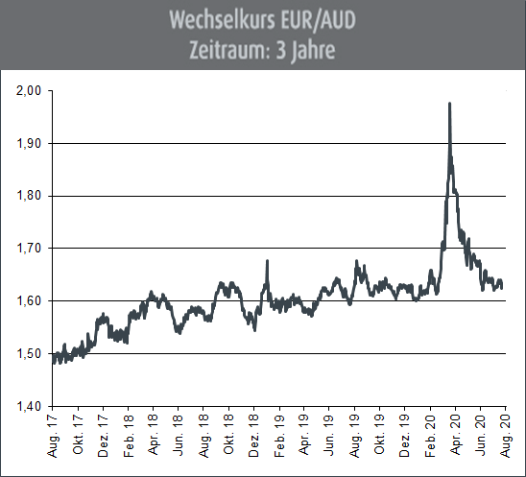
Ausblick
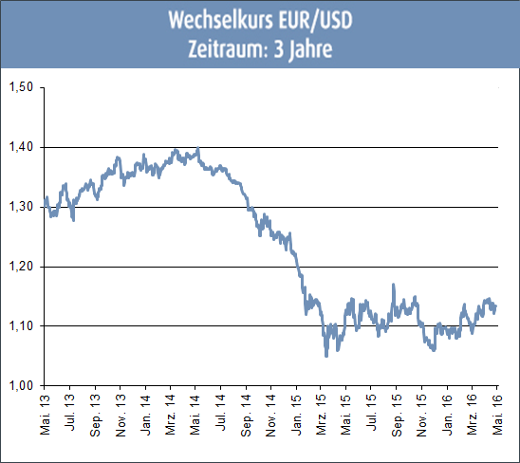
Australien mit seinen etwa 25 Millionen Einwohner ist mit bislang rund 9.000 Corona-Fällen und knapp über 100 Todesopfern weit weniger stark von der Corona-Pandemie betroffen als viele andere Länder. Dies ist auch einer der Gründe, warum sich der Kurs des Australischen Dollar in den vergangenen Wochen konsolidieren und leicht an Boden gutmachen konnte. Profitieren kann Australien insbesondere auch davon, dass China die Pandemie sehr schnell unter Kontrolle gebracht hat und die Wirtschaft dort schon deutlich Richtung „Normalbetrieb“ tendiert. Dies nutzt auch Australien, dessen wichtigster Handelspartner weiterhin China ist. Dennoch kann hier noch keine Entwarnung gegeben werden. Erstens befand sich der Kursverlauf des Australischen Dollars bereits vor Corona in einem – zugegebenermaßen moderaten – Abwertungstrend. Und zweitens kann sich eine Erholung der Konjunktur über einen längeren Zeitraum hinziehen. Hinzu kommt, dass die Gefahr einer zweiten Corona-Welle noch nicht gebannt ist. Der Australische Dollar könnte somit in den kommenden Wochen gegebenenfalls wieder unter Druck geraten, auch wenn es momentan nicht danach aussieht.

(Anmerkung: Die Darstellung der Kurs-Charts erfolgt in der am Devisenmarkt üblichen „Mengennotiz“ Ein Rückgang dieser Notierung bedeutet,
dass die dargestellte Währung gegenüber dem Euro an Wert zunimmt. Ein Anstieg der Notierung bedeutet hingegen, dass die dargestellte
Währung gegenüber dem Euro an Wert einbüßt.)

